Messreihe 1:

Aufbau: Sensor senkrecht oben auf WM (+ Gravity in Z-Achse)
Auswertung nur Z-Achse

Messdaten | Einstellung WM | Hz [Umdrehung WM] | RPM WM | Kommentar
10_37_34 | 2 | 2.75 | 165
10_38_26  (12_18_03) | 3 | -  6.22 | -  373
10_39_07 | 4 | 12.2 | 732
10_39_51  (12_09_34) | 5 | -  15.65 | -  939 | TOP OUT Sensor
10_40_22 | 6 | 19.3 | 1158 | TOP OUT Sensor
10_41_54 | 7 | 21 | 1260 | TOP OUT Sensor

Messreihe 2:

Aufbau: Sensor waagrecht auf Seite der WM
Auswertung nur Z-Achse

Messdaten | Einstellung WM | Hz [Umdrehung WM] | RPM WM | Kommentar
12_03_20 | 5 | - | -
12_04_29 | 6 | - | - | TOP OUT Sensor

FFT aus den jeweiligen grünen Daten.
Vibration senkrecht zur Rotationsachse:

@ Level 2
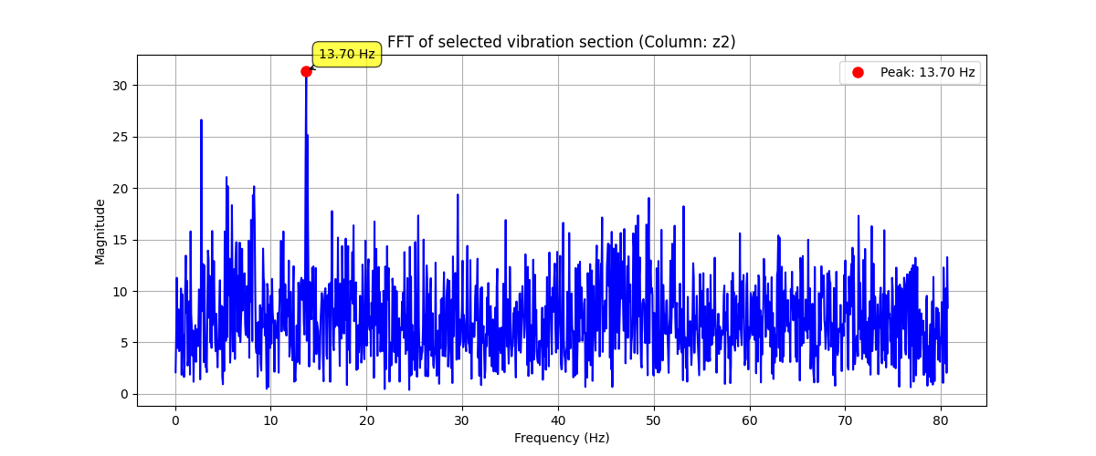
@ Level 3
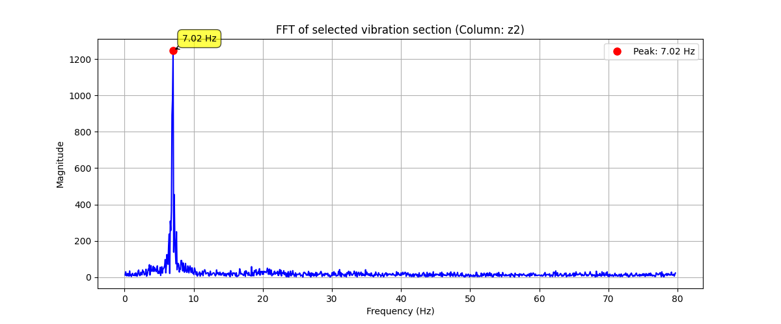

@ Level 4
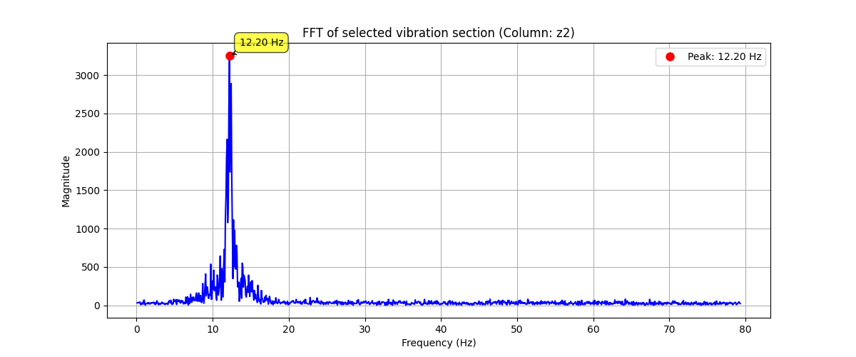

@ Level 5
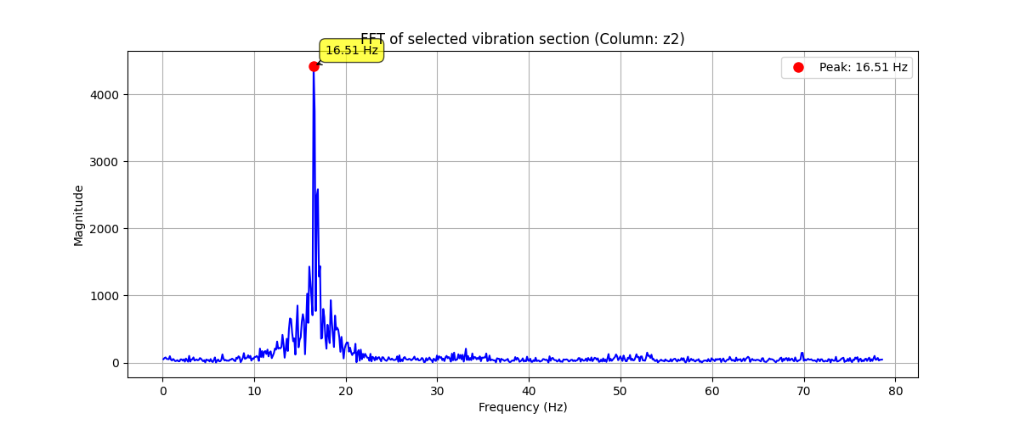

Erkenntniss: Auf Level 2 schwingt die WM fast nicht in GLOBAL Z Richtung. Während dessen, aber in GLOBAL

Vergleich div. Achsen
@ Level 2, Sensor oben, Z Achse SENSOR = Z Achse GLOBAL

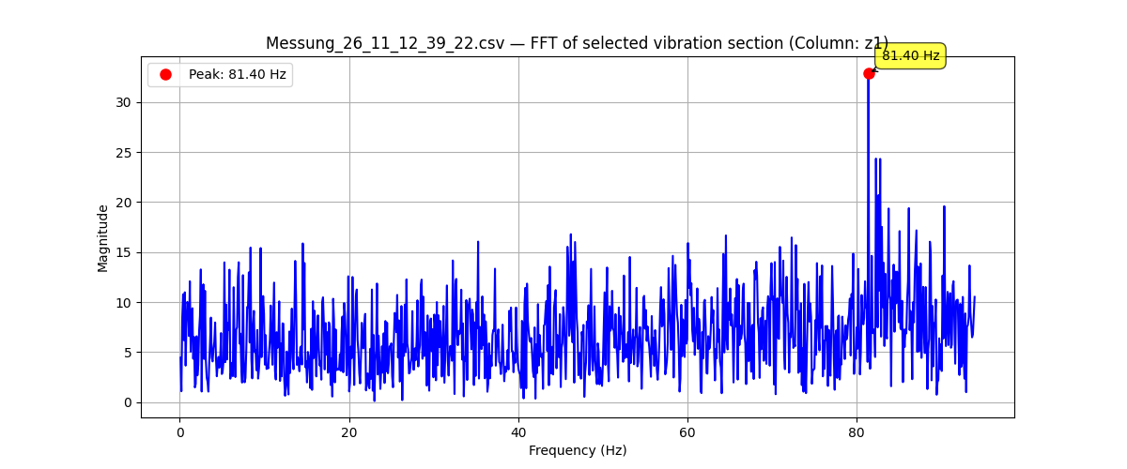
Wie zu erwarten, keine klare Vibration in dieser Richtung

@ Level 2, Sensor seite, Z Achse SENSOR = Y Achse GLOBAL
